**【分层训练】一年级语文下册 第五单元测试卷（培优卷）**

1. **看拼音，写词语。（12分）**

huān lè gǔ jīn xī yáng

学科网(www.zxxk.com)--教育资源门户，提供试卷、教案、课件、论文、素材及各类教学资源下载，还有大量而丰富的教学相关资讯！学科网(www.zxxk.com)--教育资源门户，提供试卷、教案、课件、论文、素材及各类教学资源下载，还有大量而丰富的教学相关资讯！ 学科网(www.zxxk.com)--教育资源门户，提供试卷、教案、课件、论文、素材及各类教学资源下载，还有大量而丰富的教学相关资讯！学科网(www.zxxk.com)--教育资源门户，提供试卷、教案、课件、论文、素材及各类教学资源下载，还有大量而丰富的教学相关资讯！ 学科网(www.zxxk.com)--教育资源门户，提供试卷、教案、课件、论文、素材及各类教学资源下载，还有大量而丰富的教学相关资讯！学科网(www.zxxk.com)--教育资源门户，提供试卷、教案、课件、论文、素材及各类教学资源下载，还有大量而丰富的教学相关资讯！

shēn tǐ pāi dǎ xiāng jìn

学科网(www.zxxk.com)--教育资源门户，提供试卷、教案、课件、论文、素材及各类教学资源下载，还有大量而丰富的教学相关资讯！学科网(www.zxxk.com)--教育资源门户，提供试卷、教案、课件、论文、素材及各类教学资源下载，还有大量而丰富的教学相关资讯！ 学科网(www.zxxk.com)--教育资源门户，提供试卷、教案、课件、论文、素材及各类教学资源下载，还有大量而丰富的教学相关资讯！学科网(www.zxxk.com)--教育资源门户，提供试卷、教案、课件、论文、素材及各类教学资源下载，还有大量而丰富的教学相关资讯！ 学科网(www.zxxk.com)--教育资源门户，提供试卷、教案、课件、论文、素材及各类教学资源下载，还有大量而丰富的教学相关资讯！学科网(www.zxxk.com)--教育资源门户，提供试卷、教案、课件、论文、素材及各类教学资源下载，还有大量而丰富的教学相关资讯！

二、**在括号里填上合适的动词。(6 分)**

( )球 ( )河 ( )皮球

( )高 ( )步 ( )足球

三、**比一比，再组词。(8分)**

田( ) 看（ ） 午（ ）色（ ）

思（ ）着( ) 牛（ ）巴（ ）

1. **写出带有下面部首的字。(每组至少写出 3 个)（12分）**
2. 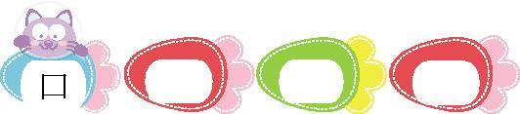.
3. 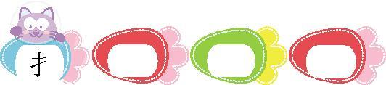
4. 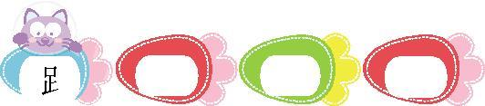
5. 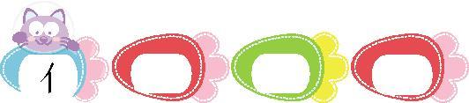

**五、打电话。(6分)**

龙一鸣生病了，要到医院去看病，他想向万老师请一上午的假。在电话里，他该怎么说呢？请把对话补充完整，并加上恰当的标点符号。

龙一鸣：万老师，您好！我是

万老师：龙一鸣，你有什么事吗？

龙一鸣：万老师，我生病了，我想

万老师：

龙一鸣：谢谢老师，老师再见！

万老师：不客气，再见！

**六、用“\”画去加点字的错误读音。（16分）**

**锻**炼(duàn dàn) **食**粮(sí shí)

**热**闹(râo yâ) 鞭**炮**(qào pào)

**朝**霞(cháo zhāo) **蜻**蜓(qīnɡ pīnɡ)

**玉**器(yǜ yù) 捉迷**藏**(cánɡ zànɡ)

**七、根据课文填空。(15 分)**

**1.**  对酷暑,春暖对 。 对暮, 对霜,

对细雨,朝霞对 。

2. 半空展翅飞, 花间捉迷藏。 土里造宫殿,蚂蚁地上 。

3．铃声响，下课了。 上，真 。跳绳踢键 ， 锻炼 好。

**八、课外阅读。（10分）**

可爱的小白兔

我家养了一只小白兔,它长得非常可爱。

小白兔的毛雪白雪白的,在灿烂的阳光下,真像一堆闪闪发光的雪花。

它头上竖着一对长长的耳朵,只要一有动静,就不停地摆动着。最好看的,

还数它那对红光闪闪的大眼睛,真像镶在白玉里的红宝石。

我很喜欢小白兔,每天给它吃新鲜的青草。

1.选文共有 个自然段。（2分）

2.小白兔的 、 和 都很可爱。（6分）

3.文中把小白兔的毛比作 ,把小白兔的大眼睛比作 。（2分）

**九、看图写话。（15分）**

**想一想，过春节的时候，大家都在什么？心情怎样?**

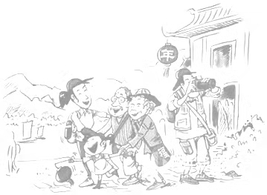

**【 参考答案】**

1. **欢乐 古今 夕阳 身体 拍打 相近**
2. **打 拔 拍 跳 跑 踢**
3. **田地 看见 中午 红色**

**思念 沿着 水牛 巴掌**

**四、1.吃 叫 吹 2.提 拍 捉**

1. **跑 跳 踢 4.伙 伴 体**

**五、示例：龙一鸣。 请一上午假，去**

**医院检查一下，可以吗？ 好的，快去医院检查一下，好了再来上学。**

**六、画去:dàn； sí ；yè； qào ；cháo ；pīnɡ ；yǜ ；zànɡ**

**七、1.严寒 秋凉 晨 雪 和风 夕阳**

**2.蜻蜓 蝴蝶 蚯蚓 运食粮**

**3.操场 热闹 丢沙包 天天 身体**

**八、1.3**

**2.毛 耳朵 大眼睛**

**3.一堆闪闪发光的雪花 镶在白玉里的红宝石**

**九、春节到了，小红高兴极了，他们一家高高兴兴地去郊外看风景。小红一手拿着大红灯笼一手拉着奶奶。小红的爸爸扶着小红的爷爷。小红的叔叔正在拿着相机拍照。**